HØJDERYGGENS JAGTHUNDEKLUB

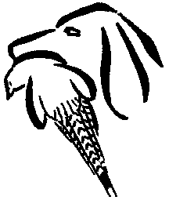
Tilmelding

------------------------------------------

Fører:

Navn:_________________________________________

Adresse:_______________________________________
Postnr:_________By:________________________

Telefon:_______________________________________

e-mail: __________________________________

Jeg accepterer, at resultatet incl. førers/ejers navn
samt evt. foto bliver bragt på klubbens hjemmeside.
Afkryds venligst i firkanten.

Hund:

Race:___________________

Navn:_____________________

Fødselsdag:________________

Forbeholdt kasserer:

Betalt:_____________________ Medlem: _________

